**Hettich goes Outdoor!**

**Robuste Systeme für Möbel im Außenbereich**

**Kälte, Hitze, Nebel, Regen, Schnee oder salzige Luft – selbst unter extremen Bedingungen sollen Outdoor-Möbel immer voll funktionsfähig bleiben. Da kommt es auf jedes Bauteil an. Mit seinen wetterunempfindlichen Lösungen vom Schubkasten bis zum Kühlschrankscharnier ermöglicht Hettich eine hohe Qualität auch unter freiem Himmel. Alle Produkte für den Außeneinsatz findet man jetzt gebündelt unter** [**outdoor.hettich.com**](https://outdoor.hettich.com) **mit direkter Bestellmöglichkeit über den Hettich eShop.**

Der neue Lifestyle findet draußen statt. Und es macht Spaß, das Leben in den Garten oder auf die Dachterrasse zu verlegen, denn hier geht es mit den passenden Spezialbeschlägen genauso komfortabel zu wie im Innenbereich. Hettich bietet an, was jetzt für draußen gebraucht wird. Das umfangreiche Sortiment erlaubt Anbietern die individuelle Planung designorientierter, modularer Outdoor-Möbel und -Küchen mit spürbarem Bedienkomfort, viel Stauraum und immer wieder überraschenden Nutzungsmöglichkeiten.

Ein extrem widerstandsfähiger Alleskönner ist das Schnellmontage-Edelstahlscharnier Veosys. Mit seiner geprüften Korrosionsbeständigkeit trotzt es jeder Witterung und bietet zugleich außergewöhnlichen Komfort: Die integrierte Dämpfung Silent System zeigt sehr gute Dämpfeigenschaften bei niedrigen und hohen Außentemperaturen. Und mit dem großen Selbstanzugswinkel von 35° übernimmt Veosys das Schließen von Möbeltüren fast allein.

Hochwertiges Design, einzigartige Komfortfunktionen und zahlreiche Optionen zur Individualisierung – dafür steht das bewährte Schubkastensystem InnoTech Atira von Hettich. Es ist für den Außenbereich in den Farben Silber, Weiß und Anthrazit erhältlich, und vielfältige Aufsatzelemente sowie die OrgaTray-Besteckeinsätze erlauben es, die Aufteilung und Ausstattung der Schubkästen nach Wunsch zu gestalten.

Wetterfest zeigt sich auch die stückveredelte Auszugsführung Quadro Compact für das Schubkastensystem InnoTech Atira. Dabei überzeugt die Hettich-Innovation Silent System mit ruhigen Laufeigenschaften, höchster Stabilität und einem besonders kontrollierten, leisen Schließvorgang bei bis zu 40 kg Belastung. In Kombination mit dem Öffnungssystem Push to open sind auch grifflose Fronten kein Problem. Extra für die Küchennutzung im Freien gibt es die Quadro Compact-Variante als Gasflaschenauszug zur Bodenmontage. Eine weitere praktische Ergänzung sind die CargoPlus-Drahtböden für gut durchlüftete Schubkästen und Frontauszüge.

Auch für Outdoor-Kühlschränke hat Hettich korrosionsbeständige Lösungen im Programm: Die K-Scharniere von Hettich ermöglichen eine feste Verbindung zwischen Kühlschranktür und Möbelfront. Mit dem K99 und dem K08 mit Selbsteinzug für Festtürtechnik können die E-Geräte nun auch draußen hinter der Front verschwinden. Ein großzügiger Öffnungswinkel macht Platz für jede Kühlschublade und sorgt für komfortablen Zugriff. Dabei kommen gleich weitere „coole“ Lösungen von Hettich in den Blick, nämlich die Auszugsführungen der Quadro Compact-Produktfamilie für Frischhaltefächer und Kühlschubladen. Mit der optionalen Dämpfung Silent System lassen sie sich besonders sanft und leise schließen. Und Hettich vervollständigt seine Produktvielfalt für den Außeneinsatz noch durch robuste Abfalltrennsysteme, Edelstahlgriffe, passende Edelstahlschrauben für diverse Produkte und natürlich den Drehteller ComfortSpin in Transparent und Anthrazit.

Auf der neuen Webseite „Hettich goes Outdoor“ ist das Portfolio übersichtlich dargestellt, auch ein eigener Online-Blätterkatalog listet nun sämtliche Produkte für den Außenbereich. Und für alle, die Lust haben, das Thema Outdoor-Möbel und -Küchen kreativ weiterzudenken, verlost Hettich noch bis zum 31. Dezember 2023 die Teilnahme an einem attraktiven „Design Thinking Workshop“. Gute Gründe also, um einmal bei [outdoor.hettich.com](https://outdoor.hettich.com) vorbeizuschauen.

Folgendes Bildmaterial steht im **Menü „Presse“** auf **www.hettich.com,** zum Download bereit:

**Abbildungen**

**Bildunterschriften**

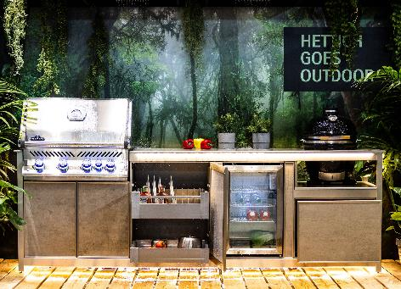

**172023_a**

Neue Produktvielfalt von Hettich für den Außeneinsatz: Das komplette Outdoor-Sortiment gibt es jetzt online zum Bestellen unter [outdoor.hettich.com](https://outdoor.hettich.com) Foto: Hettich

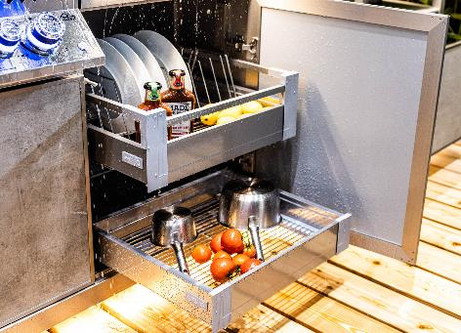

**172023_b**

Hettich macht’s möglich: Die Freiheit von Outdoor mit dem Möbelkomfort von Indoor. Hier umgesetzt mit den Systemen Veosys, InnoTech Atira, Quadro Compact und CargoPlus. Foto: Hettich

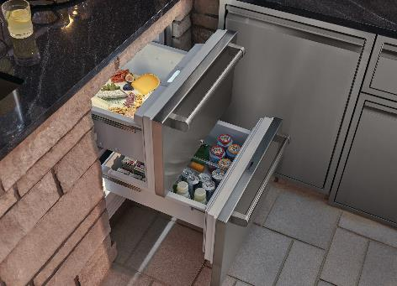

**172023_c**Im Außeneinsatz zuverlässig: Die Auszugsführung Quadro Compact von Hettich sorgt neben Möbeln auch in Frischhaltefächern und Kühlschubladen für hohen Bedienkomfort. Foto: Sub-Zero

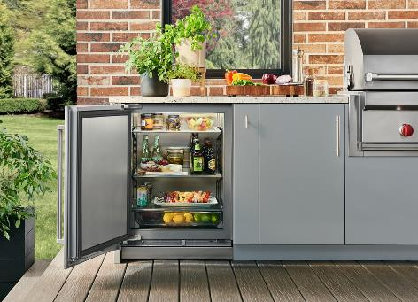

**172023_d**

Die Hettich-Scharniere K99 und K08 mit Selbsteinzug erlauben Festtürtechnik auch beim Outdoor-Kühlschrank. Ein großzügiger Öffnungswinkel macht Platz für jede Kühlschublade und sorgt für komfortablen Zugriff. Foto: Sub-Zero



**172023_e**

Mit einem Klick direkt zum Outdoor-Programm von Hettich: [outdoor.hettich.com](https://outdoor.hettich.com) Grafik: Hettich

Über Hettich

Hettich wurde 1888 gegründet und gehört heute zu den weltweit größten und erfolgreichsten Herstellern von Möbelbeschlägen. Stammsitz des Familienunternehmens ist Kirchlengern im Möbelcluster Ostwestfalen. In fast 80 Ländern arbeiten rund 8.000 Kolleginnen und Kollegen gemeinsam daran, der Branche zukunftsfähige Lösungen zu liefern. Die Marke Hettich steht mit ihrem Unternehmensversprechen „It's all in Hettich“ für ein umfassendes Leistungsportfolio, das sich weltweit konsequent an den Bedürfnissen der Kunden orientiert. Nachhaltiges Handeln unter sozialen, gesellschaftlichen und ökologischen Aspekten hat dabei traditionell schon immer höchste Priorität. www.hettich.com